Ugye már Ön is tud róla?

A Magyar Vöröskereszt Budapesti Szervezete Véradásszervezés
2011. június 27-én, hétfőn 9.00-12.00 óráig
Véradó napot tart a XVIII. kerületi Polgármesteri Hivatalban

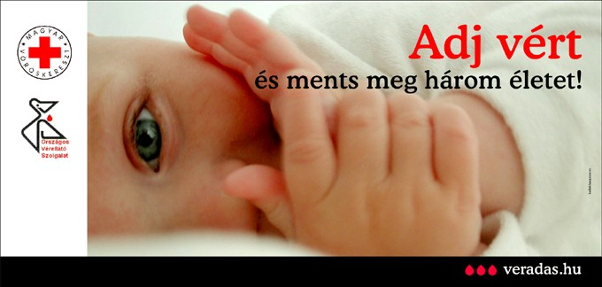

Give blood and save three lives!

A regisztrációhoz (személyi igazolvány, lakcímkártya és TAJ kártya) kötelező!

Mindenkit szeretettel várunk!

..

